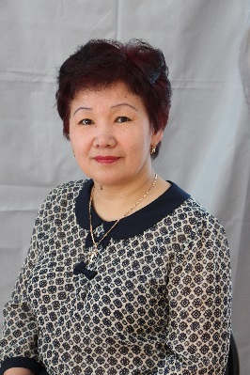
Қызылорда облысы
Байқоңыр қаласы
Қ.Қ. Тоқмұхамедов атындағы №14 орта мектептің
математика пәнінің мұғалімі Сарсенбаева Ляззат

Сабақтың тақырыбы: Призма көлемі
Сабақтың мақсаты:
а) білімділік: оқушылардың призма туралы түсініктерін кеңейту,
призма көлемінің формуласын оқып үйрену және есептер шығаруда
призма көлемінің формуласын қолдана білуді үйрету
ә) дамытушылық: оқушылардың ойын элементтері арқылы
пәнге қызығушылығын арттырып, есеп шығару дағдысын
қалыптастыру, формуланы тиімді қолдана білуді меңгерту, есеп
шығаруда ойлау, ауызша есептеу, ой қорыту қабілеттерін дамыту.
б) тәрбиелік: тақырыпты өмірмен, шығу тарихымен байланыстыра
отырып, оқушыларды ізденімпаздыққа, жауапкершілікке, алғырлыққа,
шапшаңдыққа тәрбиелеу
Түрі: жарыс сабақ
Типі: білім бекіту сабағы
Әдісі: деңгейлеп - саралап оқыту, өз бетімен жұмыс жасау, репродуктивті, топтық жұмыс, өзін-өзі бағалау, сұрақ – жауап әдісі
Көрнекілігі: «Көкпар ойыны» суреттері, семантикалық карта, геометриялық фигуралар макеттері, сызғыш, циркуль.
Техникалық құрал - жабдықтар: интерактивті тақта
Сабақ жоспары:
І. Ұйымдастыру
ІІ. «Шабандоздар жарысы». Үй тапсырмасын тексеру
ІІІ. «Көкпар тарту». Өтілген тақырыпты қайталау
ІV. Жаңа сабақ. Призма көлемі.
V. «Дода».
VІ. «Тақым тартыс»
VІІ. «Бапкерлер жарысы»
VІІІ. «Мәреге жету».Тақырыпты бекіту.
IХ. Үйге тапсырма.
1- тапсырма: №14, №15,№18
2- тапсырма: тест есептері
Х.Оқушыларды бағалау.

Сабақтың барысы:
І. Ұйымдастыру кезеңі
Оқушылармен сәлемдесу, сабаққа қатысын тексеру, оқу –құралдарын дайындату. Мұғалім сабаққа жақсы қатысуға сәттілік тілейді.Сабақтың мақсатымен және сабақтың түрімен таныстырады.Топтардың аттары, топ жетекшілері анықталып, сабақтың жоспары түсіндіріледі.Топ жетекшілеріне сабақтың соңында топ мүшелерін бағалау тапсырылады.
«Ойқозғау» стратегиясы
- Қазақтың қандай ұлттық ойындарын білесіңдер?
- Бүгін сабағымызды «Көкпар» ойыны арқылы бастаймыз.
-«Көкпар» ойынының ойын ережесін көріп жүрсіздер, олай болса «Тұлпар» және «Сәйгүлік» тобы болып жарысып, білімдерімізді сарапқа саламыз.
- Абай атамыз, «Тегінде адам баласы адам баласынан ақыл, ғылым, ар, мінез деген нәрселермен озады» деген екен. Біз бүгін шынайы көкпар тартпасақ та, білімімізді жарысқа саламыз.
ІІ. «Шабандоздар жарысы». Үй тапсырмасын тексеру
1. Призма жасап әкелу
2. №11, №12 есептерді шығару. Әр топ өз тапсырмаларын орындап ұпай жинайды.
№ 11 есеп
Берілгені:
тік бұрышты параллелепипед
а = в = с = 30 см
Табу керек: V - ?
Шешуі:
30 см = 3 дм
V = авс =3 * 3 * 3 = 27 (${дм}^{3}$) = 27 л
Жауабы: 27 л
№ 12 есеп
Берілгені: куб
$$S_{тол}=600{см}^{2}$$
Табу керек: V - ?
Шешуі:
$$V = a^{3}$$
$$600 {см}^{2} ÷6 =100 {см}^{2}$$
$$a=\sqrt{100}=10\left(см\right) V={\left(10 см\right)}^{3}=1000 {см}^{3}=1 {дм}^{3}$$
Жауабы: 1 дм³
ІІІ. «Көкпар тарту». Өткен сабақ бойынша оқушылардың теориялық білімдері тексеріледі.
Сурет арқылы анықта! Әр дұрыс жауап 5 ұпай.

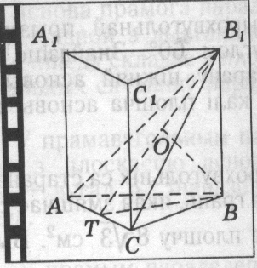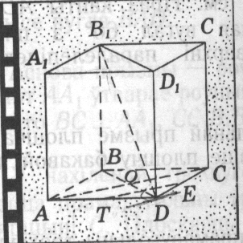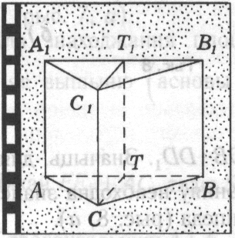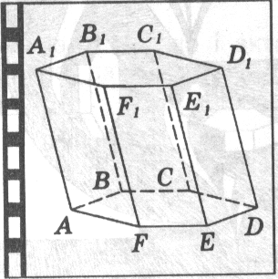

- Призманың бүйір қырлары (А).
- Призманың табандары.(Ә)
- Призманың биіктігі.(Б)
- Тік призманы тап.
- Көлбеу призманы тап.
- Дұрыс төртбұрышты призманы тап.
- Призманың диагоналдық қимасы.(Ә)
- Призманың диагоналы.(Ә)
- Призманың бүйір жағының диагоналы.(А)
- Призманың бүйір бетінің ауданы.(В)
- Призманың толық бетінің ауданы.(Б)
- Призманың толық бетінің ауданы.(В)
ІV. Жаңа сабақ. Призма көлемі.
Анықтама.
Призманың көлденең қимасы деп призма мен оның табанына параллель жазық- тықтың қиылысуы аталады.
Теорема.
Үшбұрышты призманың барлық көлденең қималарының бәрі де табанына тең.

В С В α

А Д А С

В₂ С₂ В₂ α₂

α А₂ Д₂ А₂ С₂
В₁ С₁
В₁ α₁
А₁ Д₁ А₁ С₁

Теорема.
Призманың барлық көлденең қималарының аудандары тең.
Яғни, фигуралар тең болса, аудандары да тең.

Теорема.
Призманың көлемі оның табаны мен биіктігінің көбейтіндісіне тең.
$$V_{призма}=S_{таб}∙H$$
Дәлелдеу.
S _{таб} - призманың табанының ауданы, Н - призма биіктігі
С Д
В
А

С₁
$Д_{1}$

$$А_{1} В_{1}$$

Алдымен АВСА₁В₁С₁ үш бұрышты призманы қарастырамыз. Оны суретте көрсетілгендей етіп, АВДСА₁В₁Д₁С₁ параллелепипедке дейін толықтырамыз. Сондықтан толықтырылған призма бастапқы призмамен симметриялы. Ендеше, көлемі бастапқы призманың көлеміне тең болады. Сонымен, салынған параллелепипедтің көлемі берілген призманың екі еселенген көлеміне тең.
Параллелепипедтің көлемі табан ауданын биіктігіне көбейткенге тең. Оның табан ауданы АВС үшбұрышының екі еселенген ауданына тең, ал биіктігі бастапқы призманың биіктігі тең. Бұдан бастапқы призманың көлемі табан ауданын биіктігіне көбейткенге тең болады деген қорытынды шығарамыз.
Енді көлбеу призма қарастырайық.
Екі призманың көлденең қималарының аудандары бірдей S. Кавальери принципі бойынша екі призманың көлемдері тең. Тік бұрышты параллелепипедтің көлемі $S∙H$-қа тең, демек, призманың көлемі де осындай.

H H

S
S

${V_{парал}=S∙H V}_{призма}=S_{таб}∙H$
V. «Дода». Интерактивті тақтада жұмыс.
Призмалардың макеті бойынша көлемін табу.
«Тұлпар» тобына тікбұрышты үшбұрышты призма, дұрыс бесбұрышты призма.
«Сәйгүлік» тобына төртбұрышты призма, дұрыс алтыбұрышты призма.
VІ. «Тақым тартыс». Оқулықпен жұмыс.( тақтаға шығарып орындайды)
Ең мықты дегендердің жекпе-жегін тақым тартыс дейді.
«Тұлпар» тобына» - №16 есеп
Берілгені: тең қабырғалы үшбұрышты көлбеу призма
a = 4 дм $АА_{1}=АВ$
$<АА_{1}Д= {60}^{0}$ В
Табу керек: $V-?$
Шешуі: А С
$V=S_{таб}H$
В₁
$S_{таб}=\frac{\sqrt{3}a^{2}}{4}=\frac{\sqrt{3}∙16}{4}=4\sqrt{3}$
Е
Д
$<А_{1}АД= {30}^{0}$ А₁ С₁
$$A_{1}Е=\frac{1}{2}АА_{1}=2 дм$$
$$H=АЕ=\sqrt{{А А_{1}}^{2}-{А_{1}Е}^{2}}=\sqrt{16-4 }=\sqrt{12}=2\sqrt{3}$$
$$V=4\sqrt{3}∙2\sqrt{3} =24$$
Жауабы: 24 дм³
«Сәйгүлік» тобына - №17 есеп
Берілгені: тікбұрышты параллелепипед
$а=60см$ $в=1м=100 см$ $с=36см$
$$V_{парал}=V_{куб}$$
Табу керек: х-?
Шешуі: $V_{парал}=V_{куб}$
$$авс=х^{3}$$
$$60∙100∙36=х^{3}$$
$х^{3}=216000$ $х=60см=6 дм$
Жауабы: 6 дм
VІІ. «Бапкерлер жарысы». ҰБТ есептерінде призманың көлемін табуға кездесетін есептер шығару.
Топ жетекшілерін «Бапкер» деп атаймыз. Қай топтың бапкері есепті тез әрі дұрыс шығарса, сол топтың тұлпарлары жақсы бапталған болады.
«Тұлпар» тобына 4176-нұсқа №23 есеп
Берілгені: шарға іштей сызылған 4-бұрышты призма
$R=5см$ $а=6 см$
Табу керек:$H-?$
Шешуі:
Д₁
С₁
$АС=6\sqrt{2} А_{1}С=2R$
А₁
В₁
$H=AA_{1}=\sqrt{{A_{1}C}^{2}-{AC}^{2}}$
$H=2\sqrt{7} cм$
Жауабы: $2\sqrt{7} cм$
С
Д

А
В

«Сәйгүлік» тобына 9-нұсқа №24 есеп А₁ В₁
С₁
Берілгені: АВС- дұрыс
А₁О- биіктік 12
О-табан центрі
‹ А₁ АО=30⁰
О
Табу керек: $V-?$ А В
Шешуі:
А₁О=6дм АО²=108 АО=$6\sqrt{3}$
АЕ=$9\sqrt{3}$ АВ=$18$
$S_{таб}=\frac{\sqrt{3}a^{2}}{4}=\frac{\sqrt{3}}{4}∙324=81\sqrt{3}$
$$V=81\sqrt{3}∙6=486\sqrt{3}$$
Жауабы: $486\sqrt{3}$

VІІІ. Мәреге жету. Көпбұрыштың аудандары. Семантикалық карта.

 | $${S=a}^{2}$$ | $$S=ab$$ | $$S=ab\sin{α}$$ | $$S=\frac{\sqrt{3}a^{2}}{4}$$ | $$S=\frac{1}{2}ah$$ | $S=\frac{na^{2}}{4\operatorname{tg}{\frac{{180}^{0}}{n}}}$ | $$S=\frac{1}{2}d_{1}d_{2}$$ | $S=\frac{3\sqrt{3}}{2}a^{2}$
 |  |  |  |  | +
 |  |  |  | +
 |  | +
 | +
 |  |  | +
 |  |  |  |  |  |  | +
 |  |  |  |  |  |  |  | +
Дұрыс  п-бұрыш |  |  |  |  |  | +

IХ. Үйге тапсырма.
1- тапсырма: №14, №15,№18
2- тапсырма: ҰБТ-де призманың көлемін табуға кездесетін есептер шығару.
Х.Оқушыларды бағалау.
Жеңіске жеткен топ марапатталып, оқушыларды бағалаймыз.

